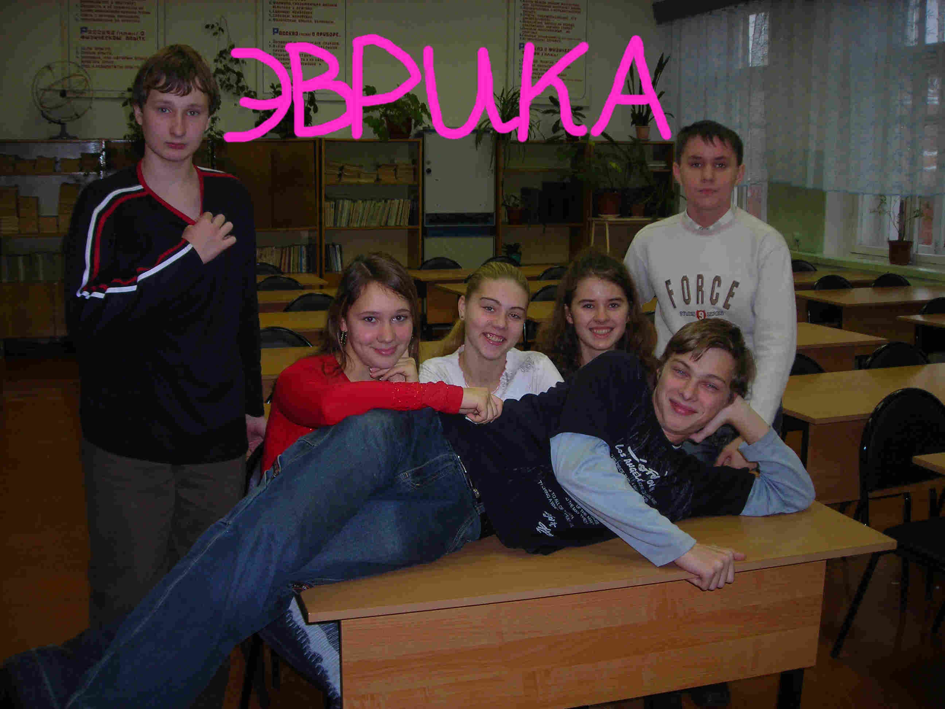 Наш девиз всегда таков –
Больше дела, меньше слов.
Участники:
Первый ряд: Малышев Вовчик.
Второй ряд: слева на право: Белов Федя, Чумак Анюта,
Маслова Леночка, Можейко Евгения, Галкин Димася.

